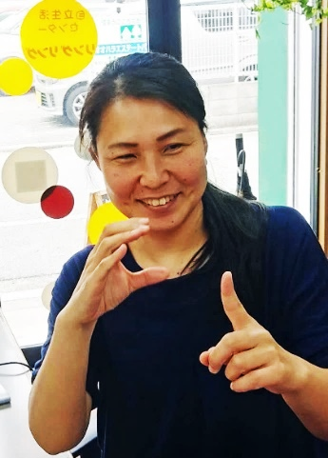

**自立生活したい人の初めての**

ピアカン・ビギナーズ **のお知らせ**

障害者どうし、安心して本当の気持ちを聞き合えます…

私は聴覚障害者です。ピアカウンセリングに出会うまで、きちんと顔を向き合い話をきいて（みて）もらう機会はあまりありませんでした。ピアカウンセリングのおかげで、自分が好きになり人生を楽しむコツを覚えました。種池麻祐子

精神疾患のある私は自立生活していても不安や鬱でパニックや調子が悪くなるときがあります。しんどいときにピアカンの安心できる仲間と気持ちを出して話を聞きあうと元気が出て、自立生活するのにすごく役立ちます！船橋裕晶

私は、ずっと障害をもつ自分に自信が持てませんでした。障害を持っているから劣っている、迷惑をかける、何もできないと、言われ続けたからです。ピアカンと出会って、それは社会のメッセージの方が間違っていると気づきました。そして、障害のある自分のことを好きになりました。すると、今まであきらめていたことが何でもできるような気がして、行動し始めました。そして、気がつくと自立生活を始めていました。自分でも、びっくりです。中尾悦子

交通事故で、突然できてたことが、できなくなり、徹底的に苦しみました・・・全く自信を失ってしまって、そんな自分が大キライ…　　ピアカンに出会って、ピアカンを続けていくと、やがて障害ある自分のことが好きになっていき、やりたいことにチャレンジする自分に大きく変わりました。そして支え合う友達がいっぱいできて、とっても幸せです。楠本哲郎

障害があると、生き辛さや差別を感じることが多く孤独に陥りがちです。でもピアカンで深い話を聞き合う間に、孤独感が癒され、障害者同士のつながりを感じます。だから私の自立生活にピアカンは欠かせません。寺田さち子

本当の心の奥底にある気持ちを表に出さずに我慢してきた自分。ピアカウンセリングに出会い、人に気持ちを聞いてもらうことによって自分の人生観が大きく変わりました。今ではより良い自立生活につながっています。浜野健二

**開催日時 9月15日（金） 14：00～17：00**

**Zoomオンライン開催**

